МГУ им. М.В.Ломоносова

Волкова Дарья Александровна

3 курс, группа 325, кафедра вычислительной механики

**Численное моделирование взаимодействия ударной волны**

**с пограничным слоем**

Курсовая работа

Научный руководитель:

доктор физ.-мат. наук,

профессор Луцкий А.Е.

Механико-математический факультет МГУ, 2018

**Введение**

Взаимодействие ударной волны с пограничным слоем на стенке является характерным элементом структуры течения около гиперзвуковых летательных аппаратов (ГЛА), в том числе в воздухозаборниках. Известно, что динамические и тепловые нагрузки, возникающие вследствие такого взаимодействия, как правило, являются критическими для летательного аппарата.

Эта задача привлекала внимание исследователей в течение многих лет, получено немало интересных результатов. Например, некоторые физические аспекты изложены в работе (Франция) [4], в России издана монография [10].

Одним из способов управления взаимодействием ударной волны с пограничным слоем является вложение энергии в поток. Подобного рода подход был предложен академиком Левиным В.А. и его учениками

( Георгиевским П.Ю. и др.).

Численное моделирование взаимодействия ударной волны с пограничным слоем, особенно турбулентным, представляет определенные сложности и во многом стимулирует развитие численных методов.

Точность численного моделирования течения фактически определяется именно аккуратностью расчета взаимодействий ударных волн с пограничными слоями на стенках.

В настоящее время имеются достаточно подробные и надежные экспериментальные данные для валидации моделей и верификации численных алгоритмов. В курсовой работе численное исследование проводилось с помощью алгоритма, описанного в [9], для проверки использовались результаты экспериментальных исследований, выполненных DLR (Германия) [1].

**Содержание**

1. Постановка задачи
2. Результаты расчета

* Сравнение расчета с экпериментом
* Сравнение течений с числами Маха 4 и 5
* Влияние вложения энергии

1. Заключение
2. Список использованных источников

**1. Постановка задачи**

Цель работы: численное исследование процесса взаимодействия ударной волны с пограничным слоем в канале, исследование возможности управления этим процессом путем вложения энергии в поток.

В качестве конкретного примера рассматривается канал (рис.1) с числом Маха входного потока 4 и 5 с вложением энергии и без. Генератор

скачка (AB) расположен под углом 14° к нижней стенке (CD).

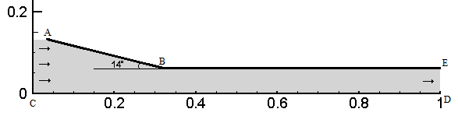

Рисунок 1

Схема расчетной области.

Исследования проводились на двумерной структурированной 4-блочной сетке в декартовой системе координат, содержащей 74*256+596*256+354*256+64*256 = 278528 ячеек.

Представленные ниже результаты получены в рамках математической модели осредненных по Рейнольдсу уравнений Навье ‒ Стокса (RANS)

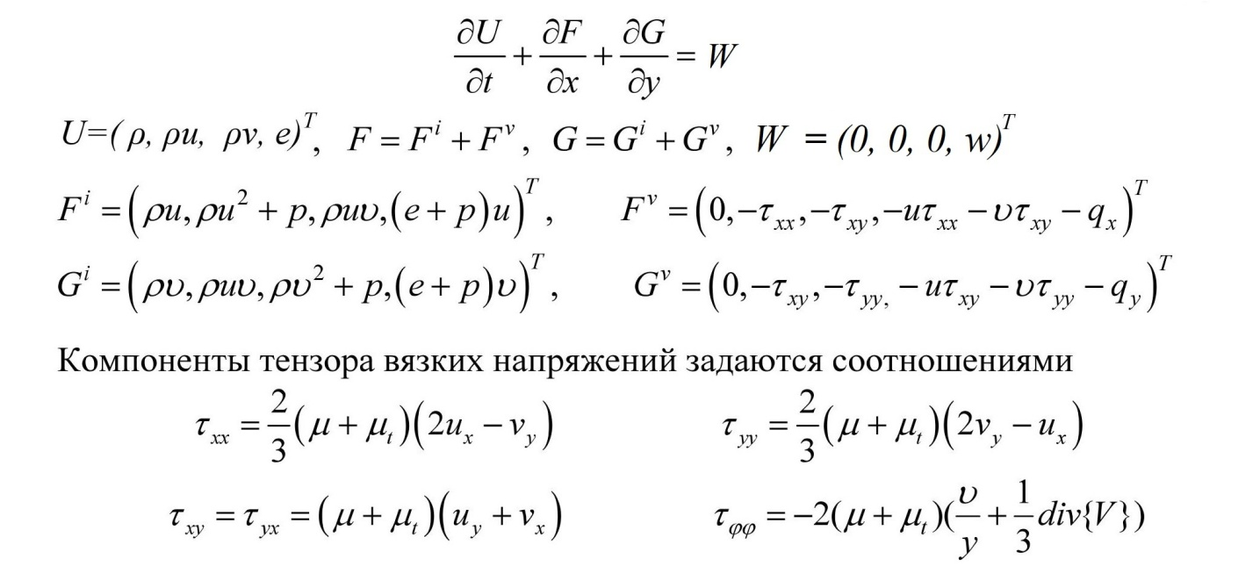с моделью турбулентности Спаларта ‒ Аллмараса (SA) для описания турбулентных течений совершенного вязкого сжимаемого газа.

Для плоского течения при использовании гипотезы Буссинеска уравнения могут быть записаны в единообразной форме. Расчеты проведены с помощью алгоритма, описанного в [9].

**2. Результаты расчетов**

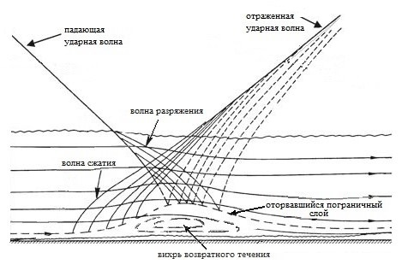 Область взаимодействия ударной волны с пограничным слоем схематически изображена на рисунке 2. Основными элементами течения в области являются падающая ударная волна, волна сжатия, волна разряжения, отраженная волна, область отрыва, вихрь обратного течения.

Рисунок 2 Схема взаимодействия.

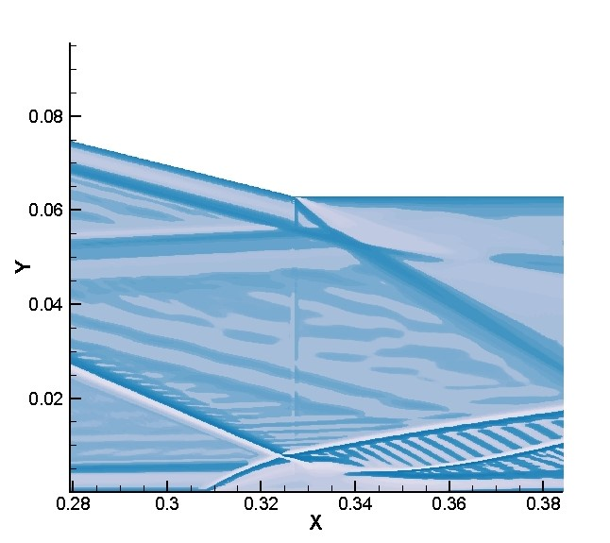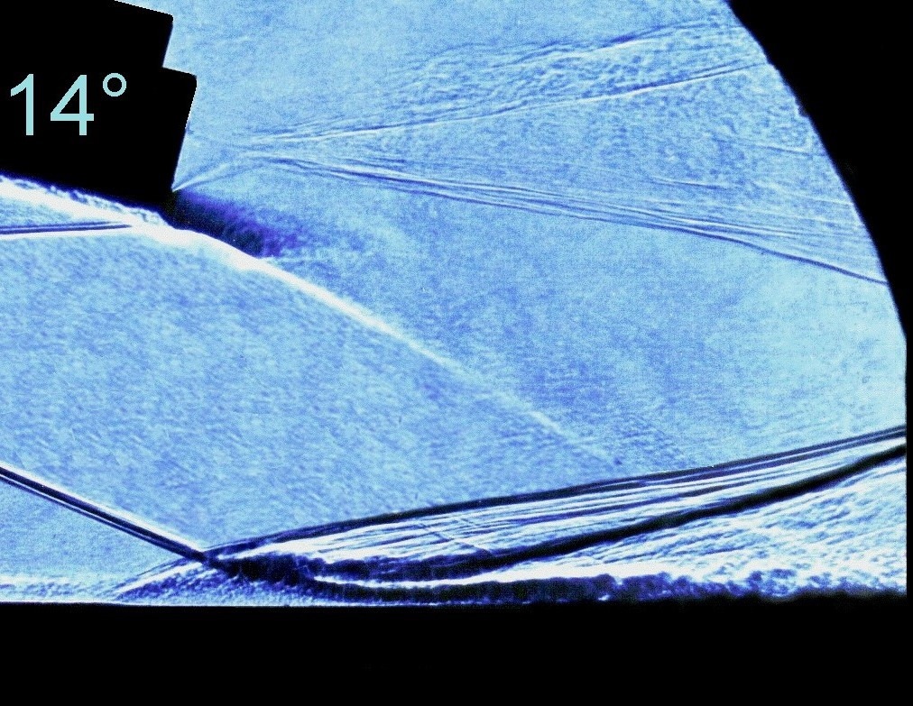Эта структура представлена на рисунках 3 и 4: экспериментальные данные[1] (слева) и численный расчет (справа). Наблюдаем качественное согласование.

Рисунок 3 Эксперимент. Рисунок 4 Расчет.

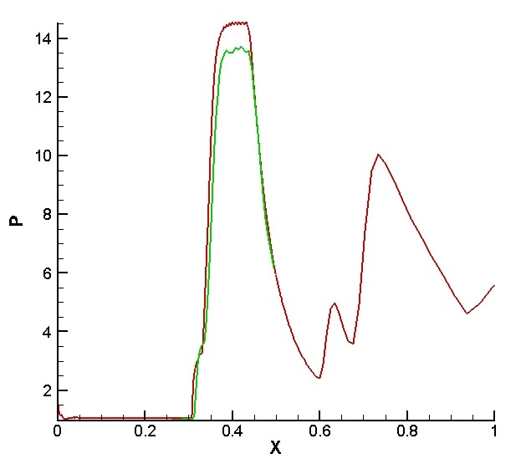 В результате рассчета получено распределение значений давления на нижней стенке в случае М = 5 без вложения энергии. На графике (рис. 5) красным цветом обозначен численный расчет, зеленым - экспериментальные данные[1].

Рисунок 5 Давление на нижней стенке М = 5: расчет и эксперимент.

На участке с координатами 0.05 - 0.3 давление близко к набегающему потоку. С 0.3 начинается область взаимодействия ударной волны с пограничным слоем, которая приводит к резкому увеличению давления. Максимальное значение достигается в промежутке от 0.37 до 0.44 и составляет 14.57. Максимальная относительная погрешность с экспериментом составила не более 6%.

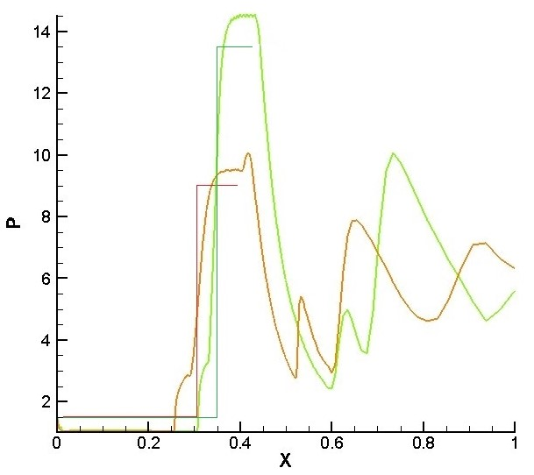 Сравнение значений численного расчета давления на нижней стенке в случае М = 4 и М = 5 (рис. 6). Решение уравнения Эйлера обозначено ломаной соответствующего цвета.

Рисунок 6 Давление на нижней стенке: М = 4 - оранжевый, М = 5 зеленый.

Заметим, что наличие пограничного слоя и его взаимодействие с ударной волной приводит к росту давления по сравнению со случаем невязкого газа.

В результате расчета максимальное значение давления при М = 4 равно 10.05, при М = 5 составляет 14.57, т.е. при увеличении числа Маха с 4 до 5 максимальное значение давления увеличивается на 45%. Начало области взаимодействия ударной волны с пограничным слоем при М = 5 относительно М = 4 смещается на 0.05 по оси Х.

**Влияние вложения энергии**

Вложение энергии меняет структуру пограничного слоя, что ранее исследовалось в работах [11], [12].

В курсовой работе источник подвода энергии расположен в зоне с координатами по X от 0.2 до 0.25, по Y от 0.0 до 0.005, т.е. перед областью взаимодействия ударной волны с пограничным слоем, интенсивность источника w = 500. Поэтому подведенная мощность W = 0.625, поток энтальпии через поперечное сечение энергоисточника H = 0.10353, а коэффициент мощности энерговклада равен 6.037.

В результате расчета показано распределение давления в канале для 4 типов течения: с числом Маха входного потока 4 и 5 с вложением энергии и без (см. рис. 7 - 10).

На графиках (рис. 11, 12) представлено распределение значений давления на нижней стенке канала.

Видно, что области энерговложения соответствует рост давления, также несколько снижается максимальное давление на нижней стенке.

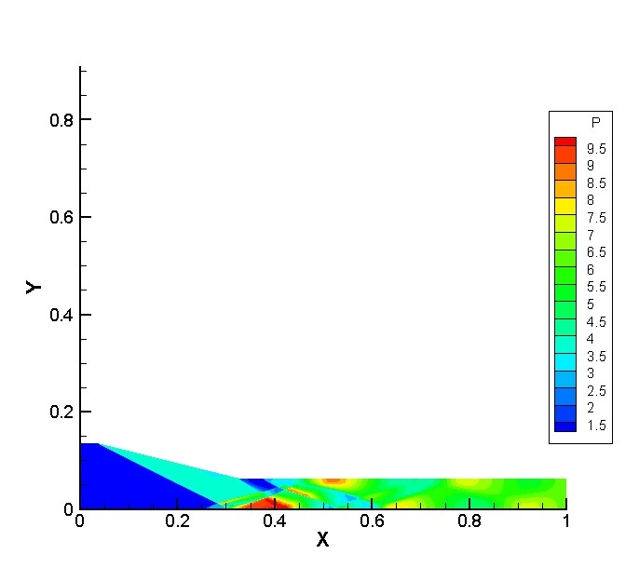

Рисунок 7

M = 4,

w = 0.

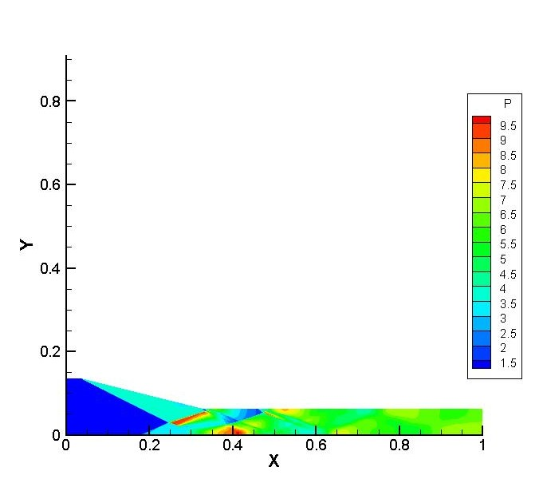

Рисунок 8

M = 4,

w = 500.

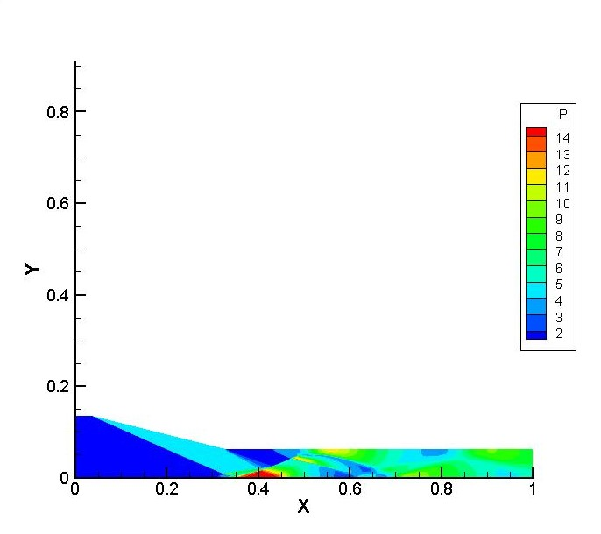

Рисунок 9

M = 5,

w = 0.

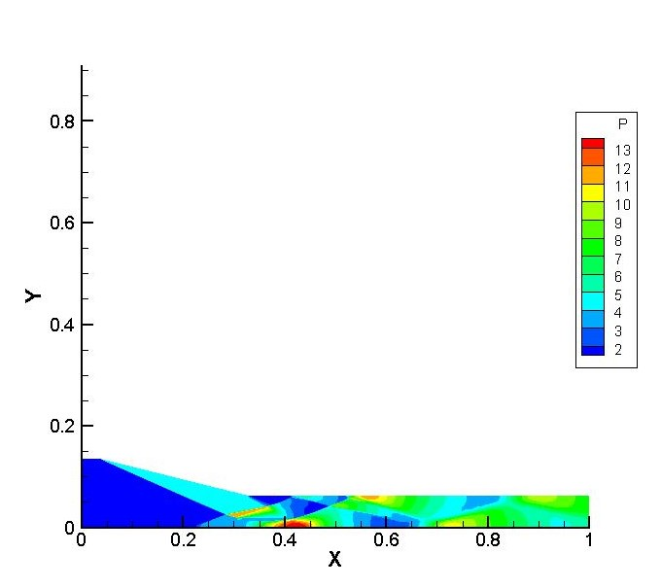

Рисунок 10

M = 5,

w =500.

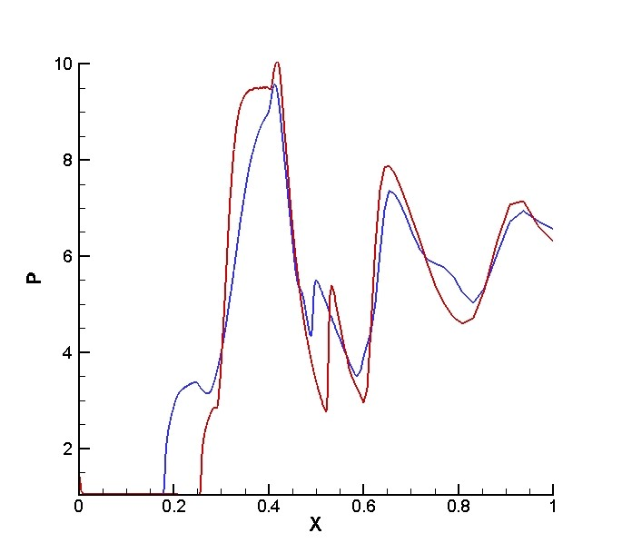Распределение давления на нижней стенке для М = 4 и для М = 5

Рисунок 11

М = 4

w=0 - красный, w=500 - синий.

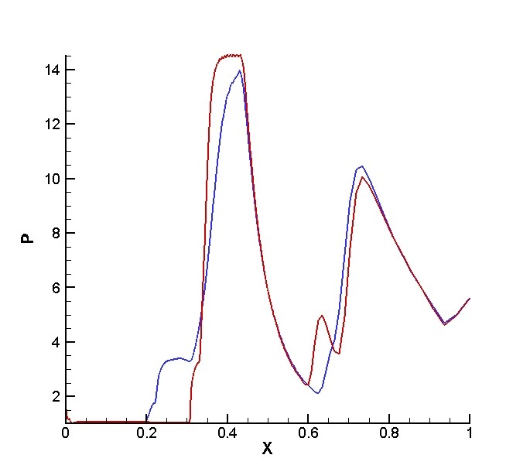

Рисунок 12

М = 5

w=0 - красный, w=500 - синий.

Вложим энергию выше по потоку ( M = 5): координаты области по X изменим на 0.05 - 0.1, координаты по Y и интенсивность источника те же. Полученное распределение давления в канале изображено на рисунке 13.

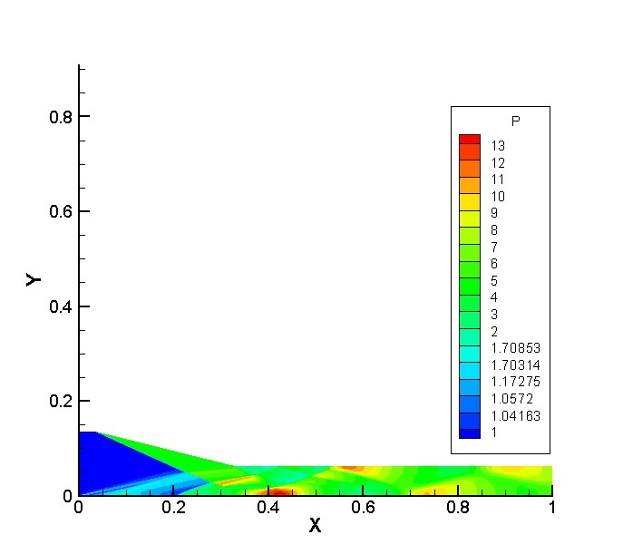

Рисунок 13

Давление М = 5.

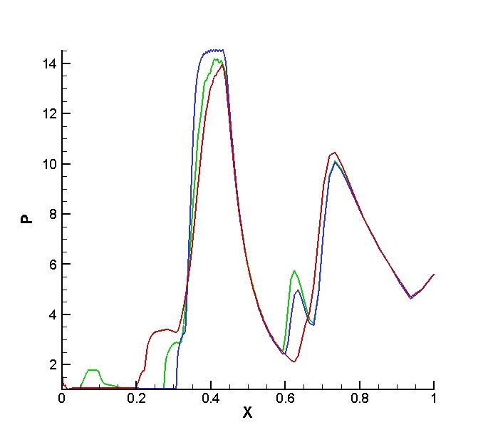 На рисунке 14 представлено сравнение давления на стенке для М=5: синий - нет вложения энергии, красный - вложение в области 0.2 - 0.25, зеленый - вложение в области 0.05 - 0.1. Наблюдаем рост давления в области энерговклада.

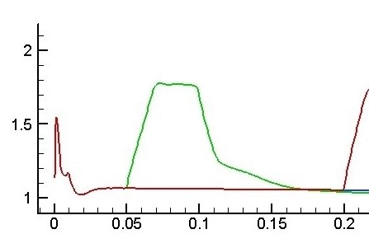

Рисунок 14 М = 5

Давление на нижней стенке.

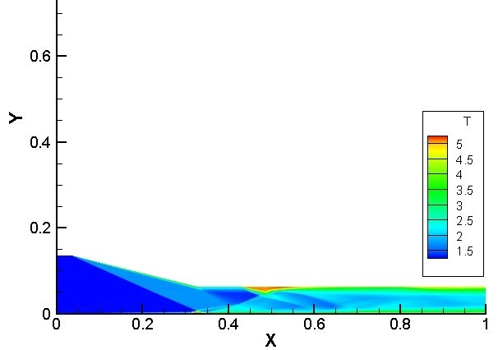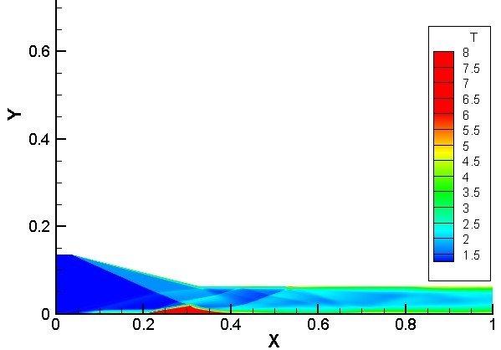 На рисунках 15 и 16 изображено распределение температуры для случая без вложения энергии в поток и, соответственно, вложения в области с координатами 0.05 - 0.1, где наблюдается рост температуры, что приводит к росту давления в этой области (см. рис. 14)

Рисунок 15 Температура Рисунок 16 Температура

(нет вложения) (есть вложение)

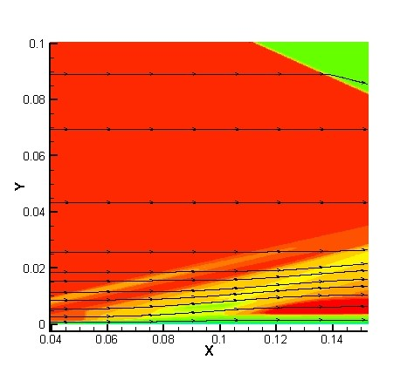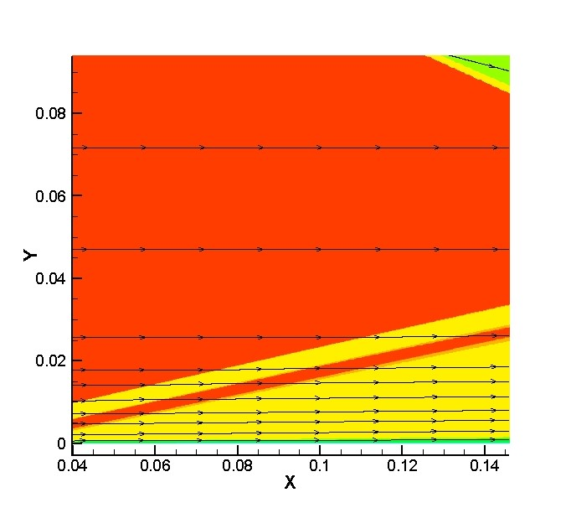 На рисунках 17 и 18 показано распределение горизонтальной компоненты скорости для этих же случаев. Видно, что источник энергии вносит некоторое возмущение в поток, но вложение такого количества энергии не приводит к отрыву в этой области. В работах [9], [11] исследовались именно отрывные течения.

Рисунок 17 Скорость Рисунок 18 Скорость

(нет вложения) (есть вложение)

**3. Заключение**

1. Проведено численное моделирование взаимодействия ударной волны с пограничным слоем. Получено удовлетворительное согласование с экспериментальными данными.
2. Показано, что при увеличении числа Маха с 4 до 5 происходит увеличение максимального значения давления на 45%, несколько смещается область взаимодействия ударной волны с пограничным слоем.
3. Показано, что вложение энергии приводит к некоторому уменьшению максимального значения давления. Полученные результаты позволяют сделать вывод о том, что энергию лучше вкладывать непосредственно перед точкой прихода ударной волны.

**4. Список использованных источников**

1. Sch¨ulein E., Krogmann P., Stanewsky E. Documentation of two-dimensional impinging shock/turbulent boundary layer interaction flow. Gottingen, 1996. (Doc. / DLR; N IB 223-96, Rev. A 49)
2. Н.Н. Федорова, И.А. Федорченко. Расчет взаимодействия падающего косого скачка уплотнения с турбулентным пограничным слоем на пластине. Новосибирск, 2003.
3. Я.В. Ханхасаева, В.Е. Борисов, А.Е. Луцкий. Энергетическое воздействие на обтекание гиперзвуковых летательных аппаратов. Москва, 2016.
4. Délery J., Dussauge J.-P**.** Some physical aspects of shock wave/boundary layer interactions. France. Springer-Verlag, 2009.
5. Hady K. Joumaa. Analytic characterization of oblique shock waves in flows around wedges. 2018
6. Георгиевский П.Ю., Левин В.А. Сверхзвуковое обтекание тел при наличии внешних источников тепловыделения // Письма в ЖТФ. 1988. Т.14. Вып.8. С. 684–687.
7. Левин В.А., Терентьева Л.В. Сверхзвуковое обтекание конуса при теплоподводе в окрестности его вершины // Изв. РАН. МЖГ. 1993. 2. с.110–114.
8. Георгиевский П.Ю., Левин В.А., Сутырин О.Г. Взаимодействие ударной волны с продольным слоем газа пониженной плотности // Изв. РАН. МЖГ. 2016. № 5. С. 125-132, DOI: 10.7868/S056852811605008X,   
   <http://elibrary.ru/item.asp?id=26932349>, РИНЦ(2016): 0.89
9. Кудряшов И.Ю., Луцкий А.Е., Северин А.В. Численное исследование отрывного трансзвукового обтекания моделей с сужением хвостовой части // Препринты ИПМ им. М.В.Келдыша. 2010. № 7. 12 с.

URL: http://library.keldysh.ru/preprint.asp?id=2010-7

1. Боровой В.Я. Течение газа и теплообмен в зонах взаимодействия ударных волн с пограничным слоем. ­Машиностроение, 1983.
2. Ларин О.Б., Левин В.А. Отрыв ламинарного сверхзвукового пограничного слоя с источником энерговыделения // Письма в ЖТФ, 2008, том 34, вып. 5.
3. Кудряшов И. Ю., Луцкий А. Е., “Численное моделирование эффектов турбулизации и реламинаризации потока в результате активных внешних воздействий”, Матем. моделирование, 26:3 (2014), 3–13